**数 学 与 人 工 智 能 学 院**

**二零二五年五月**

目录

1、 摘要 1

2、 项目概述 1

2.1项目背景： 1

2.2项目目标： 1

2.3项目范围： 2

3、 需求分析 2

3.1 功能需求: 2

3.2 性能需求: 3

3.3 用户需求: 3

3.4 其他需求: 4

4、总体设计 4

4.1 系统架构设计: 4

4.2 数据库设计: 5

4.3 总体模块设计: 5

4.4具体模块相应功能： 6

5、核心算法原理 12

5.1 算法选择: 12

5.2 算法详细描述： 13

6、详细设计与实现 18

6.1 模块详细设计： 18

7、 测试与性能评价 19

7.1 测试： 19

7.2 性能评价指标： 20

7.3 具体测试示例： 20

7.4测试结果： 21

7.5 可优化措施： 21

8、 总结与展望 22

8.1 项目总结： 22

8.2 未来展望： 22

# 摘要

本项目是一个基于 Python 和 PyQt5 开发的综合检索与评估系统，旨在为用户提供便捷的文件检索服务，并对检索性能进行有效评估。系统具备用户认证功能，通过 SQLite轻量级数据库管理用户信息，确保系统安全性。支持多种检索算法，如关键词搜索、TF - IDF 搜索、布尔模型搜索等，能够满足不同用户的检索需求。同时，系统提供了检索性能评估模块，可计算精确率、召回率、F1 值等关键评价指标，帮助用户了解检索效果。

# 项目概述

## 2.1项目背景：

在信息爆炸的时代，快速准确地从大量文件中检索所需信息变得至关重要。现有的检索工具在功能和性能上存在一定的局限性，无法满足多样化的检索需求和对检索性能的有效评估。因此，开发一个功能丰富、性能优良的综合检索与评估系统具有重要的现实意义。

## 2.2项目目标：

·开发一个具有用户认证功能的综合检索与评估系统，确保系统的安全性和用户数据的保密性。

·实现多种检索算法，提高检索的准确性和效率，满足不同用户的检索需求。

·提供检索性能评估功能，计算精确率、召回率、F1 值的关键评价指标，帮助用户了解检索效果。

·设计友好的用户界面，提高用户体验。

## 2.3项目范围：

·涵盖用户认证模块，包括用户登录、注册、管理等功能。

·实现文件检索模块，支持多种检索算法。

·提供检索性能评估模块，计算和展示评估指标。

·设计系统主界面和各个功能页面，实现页面之间的切换和交互。

# **需求分析**

## 3.1 功能需求:

用户认证功能:

·用户可以进行登录和注册操作，系统验证用户凭据的有效性。

管理员可以对用户信息进行管理，包括添加、删除、更新用户信息和重置用户密码。

文件检索功能:

·用户可以输入关键词，选择检索算法，对指定文件列表进行检索。

·支持多种检索算法，如关键词搜索、TF - IDF 搜索、布尔模型搜索。

·显示检索结果，包括文件名、行号、关键词上下文(前后10个字符，包括空格等占位符)等信息。

检索性能评估功能:

·用户可以选择真实样本集和预测样本集文件，设置置信度阈值，进行检索性能评估。

·计算精确率、召回率、F1 值、平均响应时间和误检率等评估指标。

·显示评估指标结果和详细评估结果表格。

·支持评估结果的导出和可视化展示。

## 3.2 性能需求:

·应具备较快的响应速度，在合理的时间内完成检索和评估任务。

·系统涉及多文件io，应该考虑读写分离的io方式，避免出现数据幻读。

## 3.3 用户需求:

·用户希望系统界面简洁、操作方便，能够快速上手，使用了第三方GUI框架，实现了简单的界面交互程序。

·需要系统提供详细的检索结果和评估指标，以便了解检索效果。

# **总体设计**

## 4.1 系统架构设计:

系统采用分层架构设计，主要分为表示层、业务逻辑层和数据访问层。

·表示层：使用 PyQt5 实现用户界面，包括登录页面、系统主界面、各个功能页面等，负责与用户进行交互。

·业务逻辑层：实现系统的核心业务逻辑，如用户认证、文件检索、检索性能评估等，处理用户请求并调用数据访问层进行数据操作。

·数据访问层：使用 SQLite 数据库存储用户信息，通过DatabaseManager类实现对数据库的增删改查操作。

## 4.2总体模块设计:

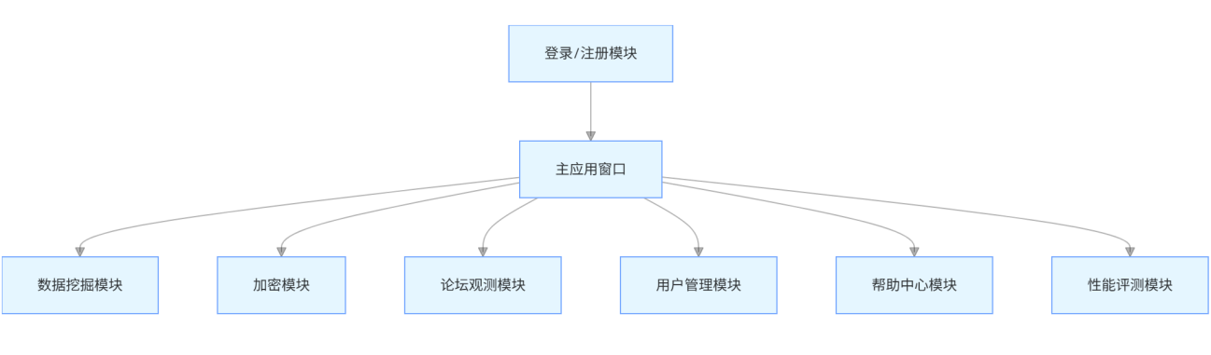

·用户认证模块：负责用户的登录、注册和管理，调用DatabaseManager类进行用户信息的验证和操作。

·文件检索模块：根据用户输入的关键词和选择的检索算法，对指定文件列表进行检索，使用SearchWorker类在后台线程中执行检索任务。

· 索引性能评估模块：根据用户选择的真实样本集和预测样本集文件计算评估指标，使用EvaluationWorker类在后台线程中执行评估任务。

·界面模块：设计和实现系统的各个页面，包括登录页面、系统主界面、检索页面、评估页面等，处理用户的界面交互事件。

## 4.3具体模块相应功能：

双击查看总体流程

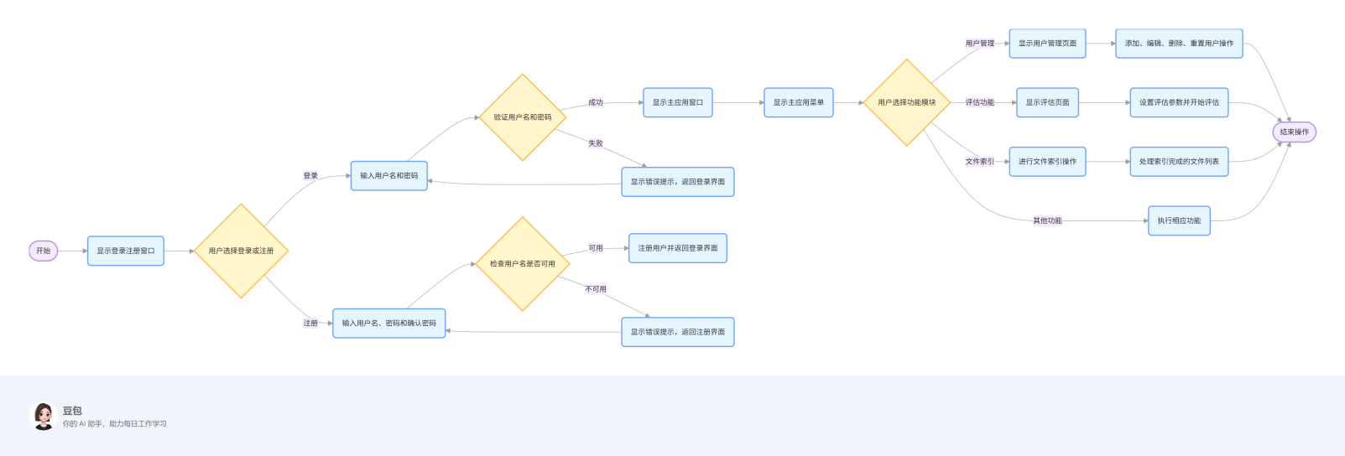

**4.4.1登录/注册模块**

用户认证系统

数据库用户管理

登录/注册界面切换

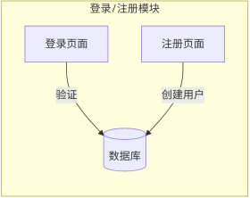

**4.4.2数据源管理模块**

目录选择与浏览

文件类型过滤

文件索引功能

文件预览（文本/信息）

二次过滤功能

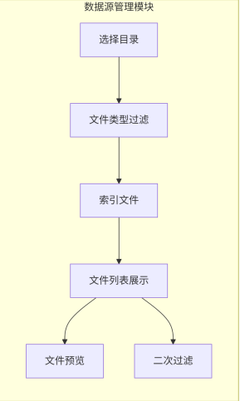

**4.4.3检索模块**

多算法支持（关键词/TF-IDF/布尔/向量空间）

参数配置（阈值/最大结果数）

关键词搜索

结果表格展示

CSV导出功能

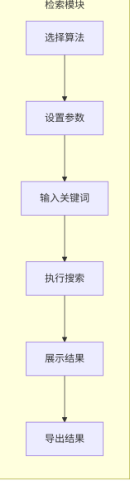

**4.4.4动态观察模块**

CSV数据导入

图表类型选择（折线图/饼图）

关键词分析

交互式可视化

图表保存功能

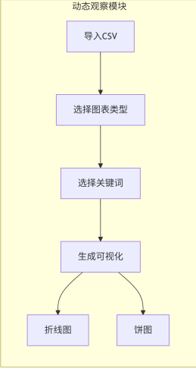

**4.4.5用户管理模块**

用户列表展示

用户增删改查

密码重置

用户搜索功能

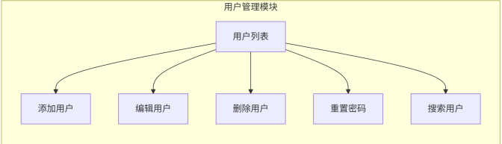

**4.4.6帮助中心模块**

使用指南文档

常见问题解答

开发者联系方式

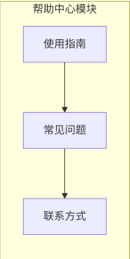

**4.4.7性能评估模块**

样本集导入（真实/预测）

评估参数设置

核心指标计算（精确率/召回率/F1值）

响应时间分析

可视化报告

评估结果导出

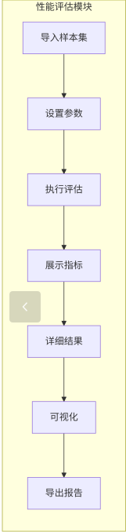

# 5、核心算法原理

## 5.1 算法选择:

·关键词搜索算法：简单直接，适用于快速查找包含特定关键词的文本，能够满足基本的检索需求。

·TF - IDF 搜索算法：考虑了词在文档中的重要性，能够提高检索的准确性，适用于对检索结果质量要求较高的场景。

·布尔模型搜索算法：支持复杂的逻辑查询，能够满足用户对检索结果的精确筛选需求。

·向量空间模型搜索算法：读取文档并进行中英文分词，构建基于 TF-IDF 的文档向量和关键词权重查询向量，计算余弦相似度评估匹配度，最后提取关键词上下文作为匹配结果。

## 5.2 算法详细描述：

关键词搜索算法：通过正则表达式匹配文本中的关键词，支持中英文单词边界，对匹配结果进行高亮显示和上下文提取。

关键词搜索算法代码：

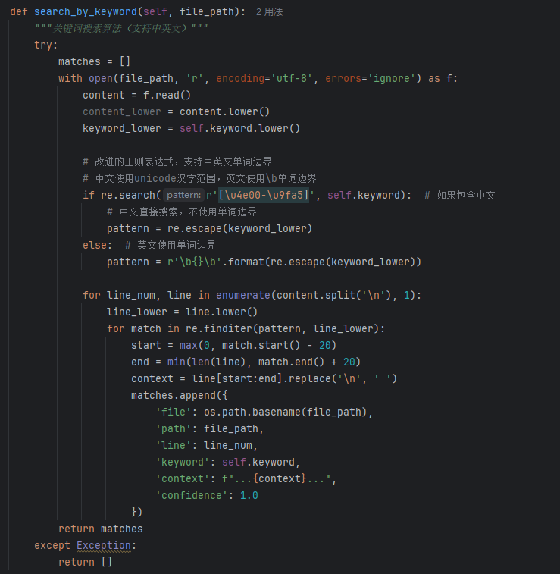

TF - IDF 搜索算法：计算词的 TF - IDF 分数，通过向量相似度（余弦相似度）判断文档与查询的相关性，对相关性较高的文档进行匹配结果提取。

TF - IDF 搜索算法代码：

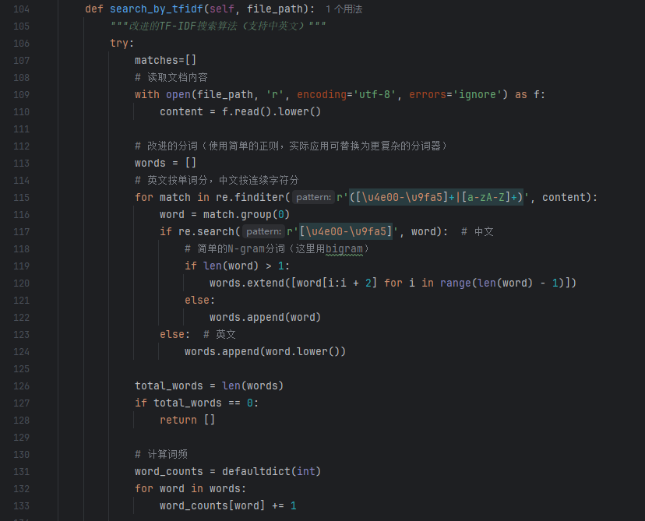

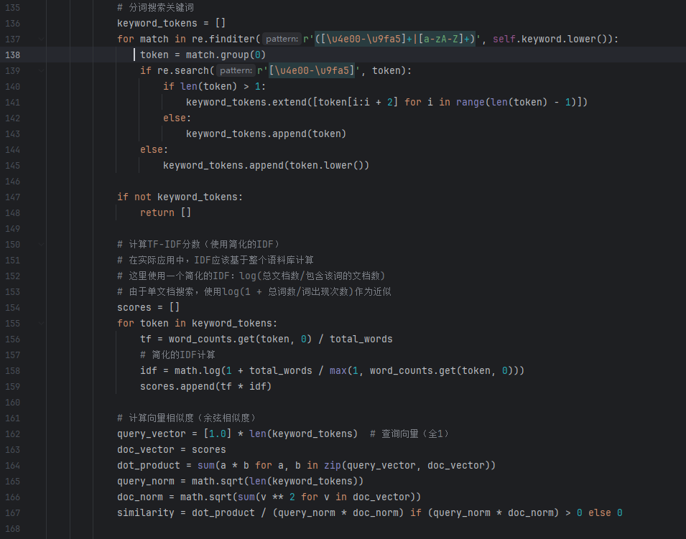

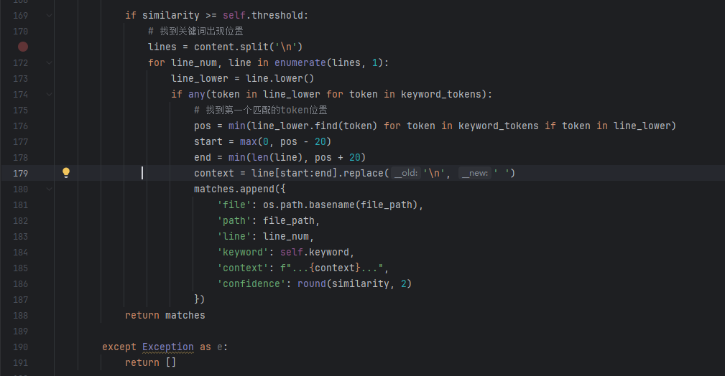

布尔模型搜索算法：根据用户输入的关键词构建布尔表达式，对文本进行匹配，返回满足布尔条件的匹配结果。

布尔模型搜索算法代码：

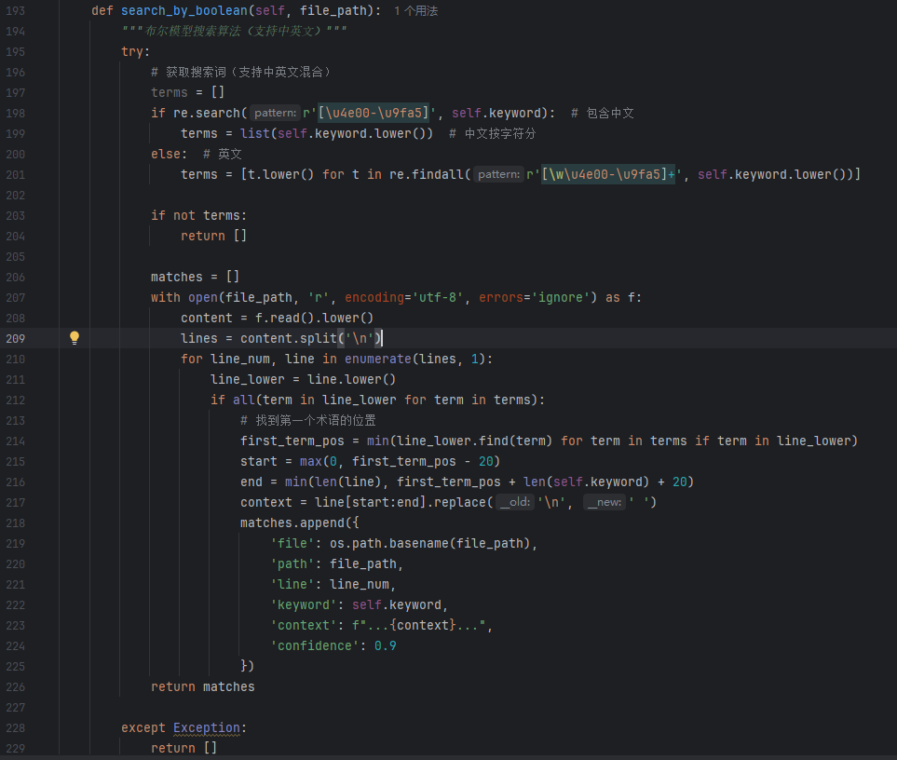

向量空间模型搜索算法：读取文档并进行中英文分词，构建基于 TF-IDF 的文档向量和关键词权重查询向量，计算余弦相似度评估匹配度，最后提取关键词上下文作为匹配结果。

向量空间模型搜索算法代码：

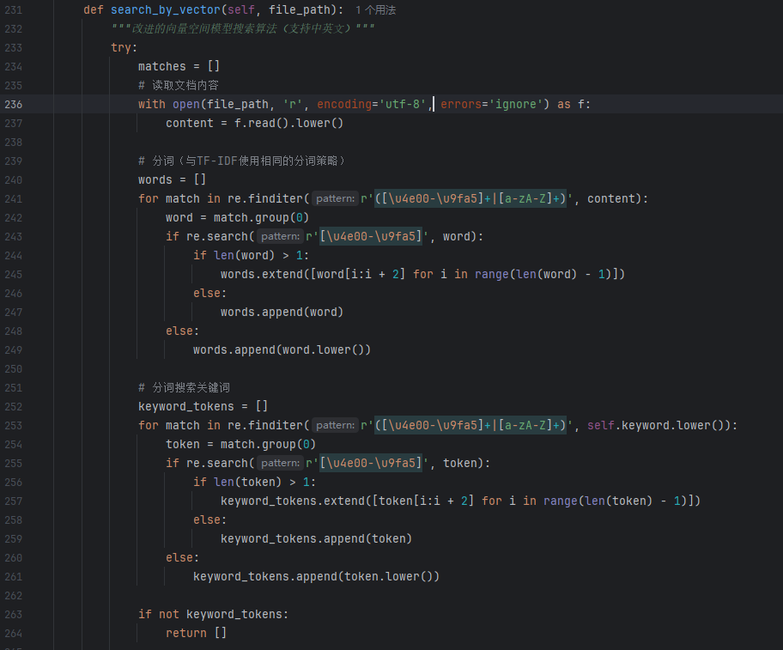

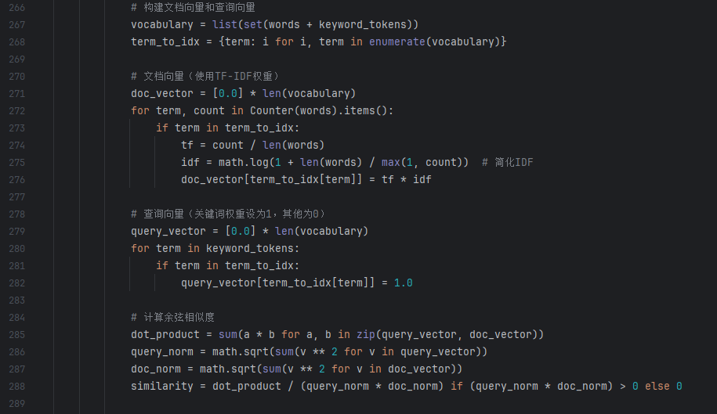

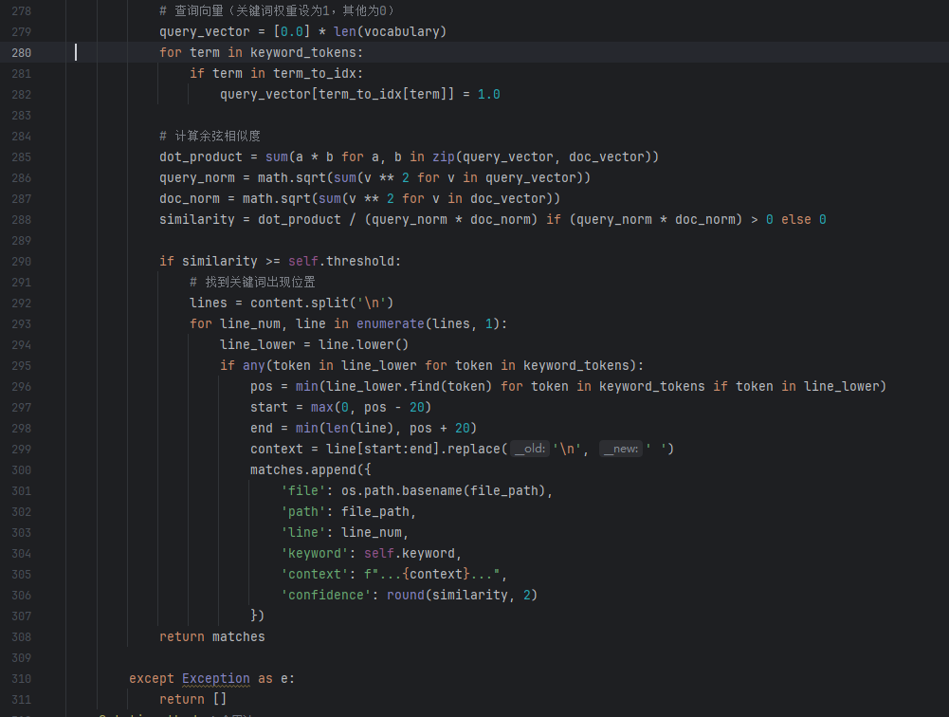

# **6、详细设计与实现**

## 6.1用户认证模块：

LoginPage类：实现用户登录界面，处理用户登录请求，调用DatabaseManager类的validate_user方法验证用户凭据。

RegisterPage类：实现用户注册界面，处理用户注册请求，调用DatabaseManager类的register_user方法注册新用户。

DatabaseManager类：负责与 SQLite 数据库进行交互，实现用户信息的增删改查操作。

## 6.2文件检索模块：

SearchWorker类：在后台线程中执行文件检索任务，根据用户选择的检索算法对指定文件列表进行检索，发出检索进度和结果信号。

SearchPage类：实现文件检索界面，接收用户输入的关键词和选择的检索算法，启动SearchWorker线程进行检索，显示检索结果。

## 6.3检索性能评估模块：

EvaluationWorker类：在后台线程中执行检索性能评估任务，加载真实样本集和预测样本集文件，计算评估指标，发出评估进度和结果信号。

EvaluationPage类：实现检索性能评估界面，接收用户选择的真实样本集和预测样本集文件，设置置信度阈值，启动EvaluationWorker线程进行评估，显示评估指标结果和详细评估结果表格。

# **测试与性能评价**

## 7.1 测试模块：

**功能测试：**对系统的各个功能模块进行测试，包括用户认证、文件检索、检索性能评估等功能，确保功能的正确性和稳定性。

**性能测试：**测试系统在不同负载情况下的响应时间和吞吐量，评估系统的性能指标是否满足需求。

**安全测试：**对系统的安全性进行测试，包括用户信息的加密存储和传输、防止 SQL 注入等，确保系统的安全性。

## 7.2 性能评价指标：

精确率：反映检索结果中正确结果的比例，精确率越高，说明检索结果的准确性越好。

召回率：反映检索结果中包含的相关结果的比例，召回率越高，说明检索系统能够找到更多的相关结果。

F1 值：综合考虑精确率和召回率的指标，F1 值越高，说明检索系统的性能越好。

平均响应时间：反映系统处理检索请求的平均时间，平均响应时间越短，说明系统的响应速度越快。

误检率：反映检索结果中误检结果的比例，误检率越低，说明检索系统的准确性越好。

## 7.3 具体测试示例：

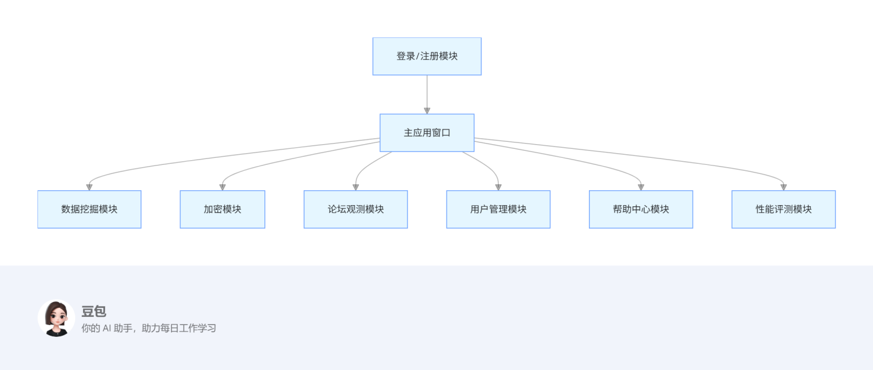

**7.3.1功能测试：**

### 登录模块测试：

数据库user表中默认有两个用户：

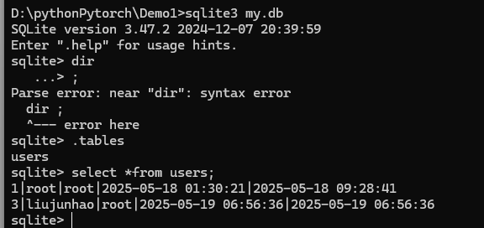

启动程序登录，输入账号root，密码root（这里为了方便，设置了的字符大小写转换，任意输入大小写字符都会按照小写录入数据库）

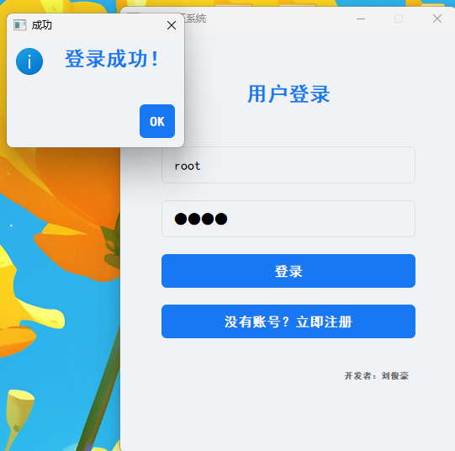

登录成功后跳转到第一个模块

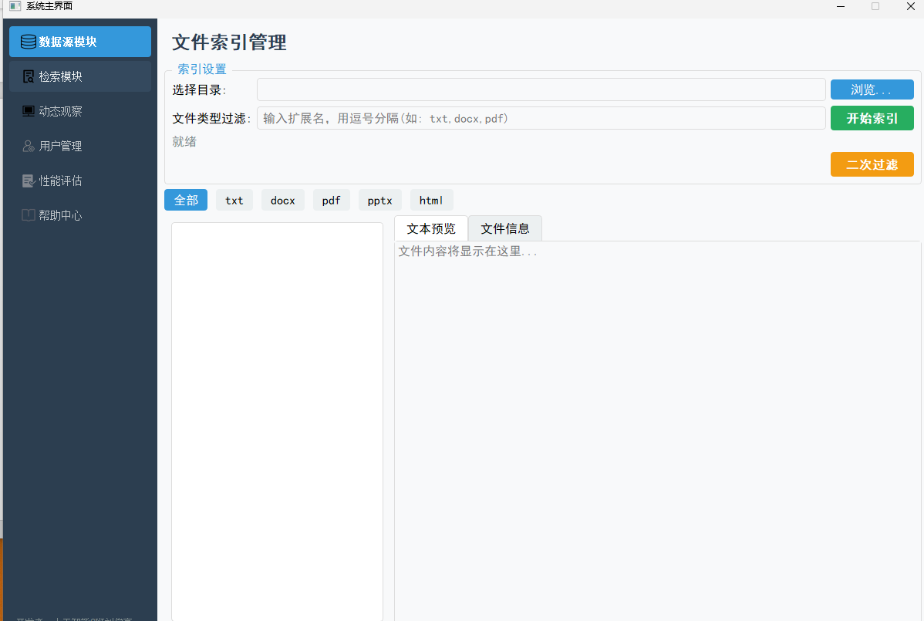

### 注册模块测试：

用户名唯一性测试，表中已经存在，无法创建同为root的新用户

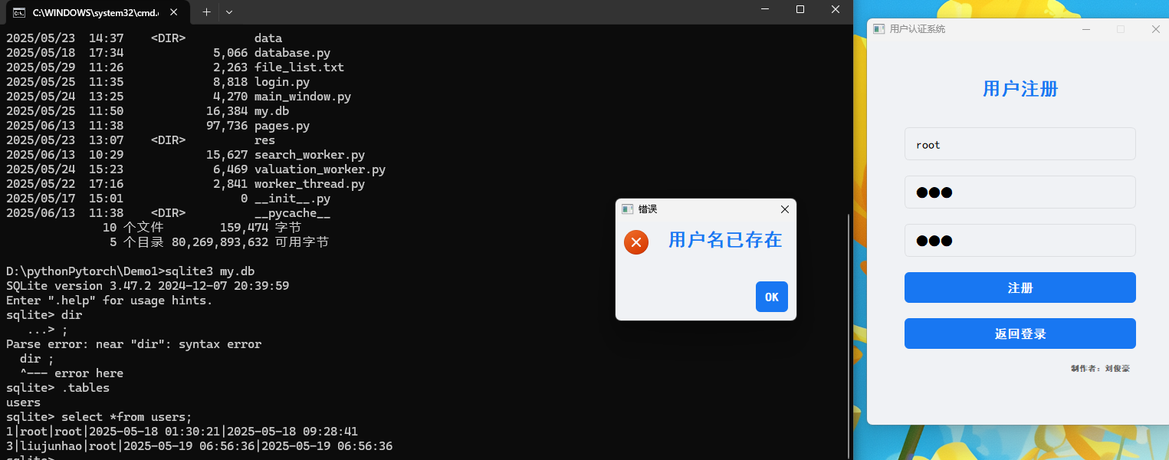

限制注册的约束条件只有unique，因此新建表中没有的root1，可以成功创建

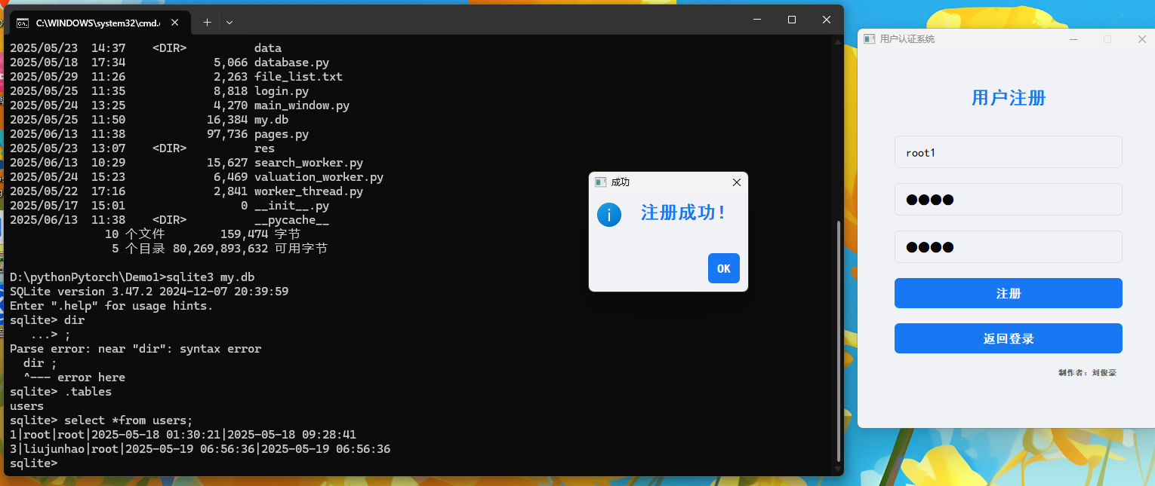

使用root1用户登录

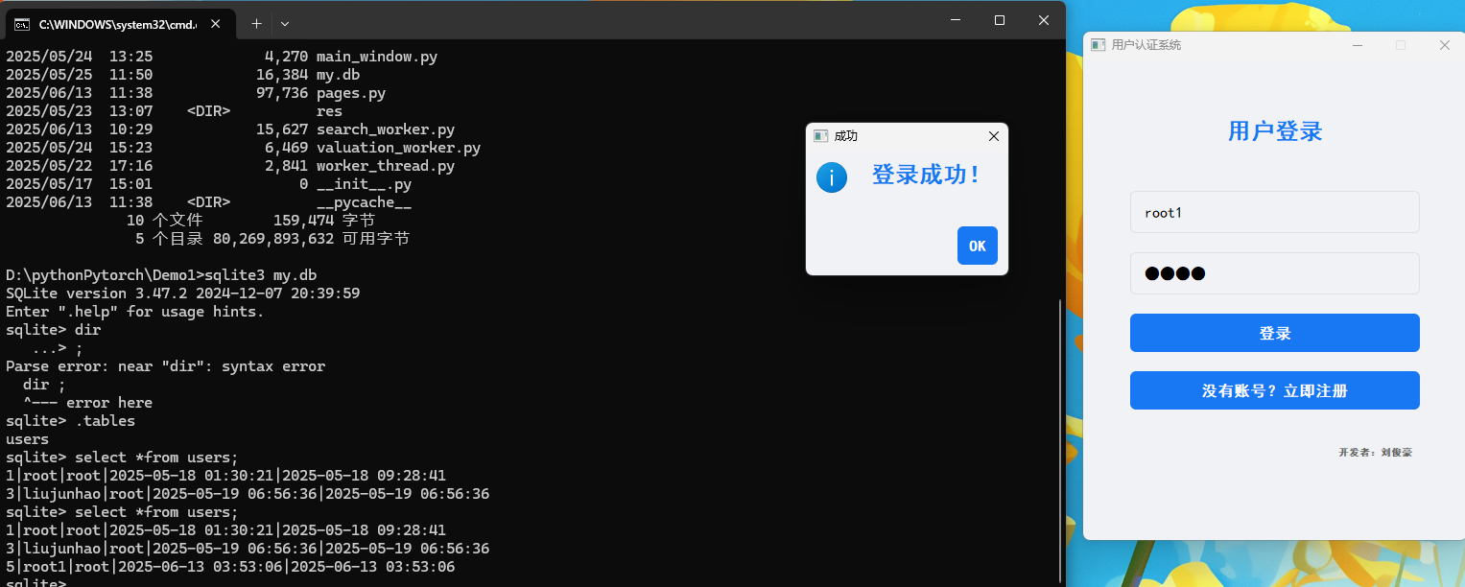

查看表中数据是否一致

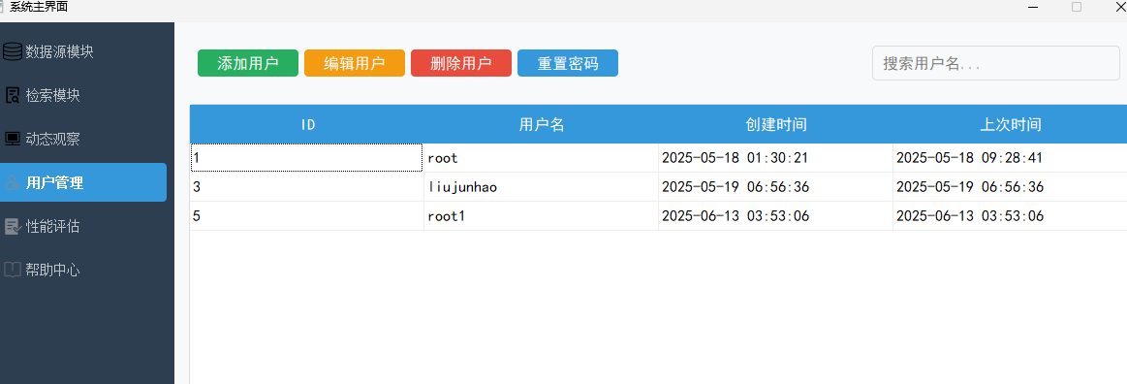

### 数据源模块测试：

过滤索引D盘下的txt文件,子线程正常执行没有影响到主线程运行

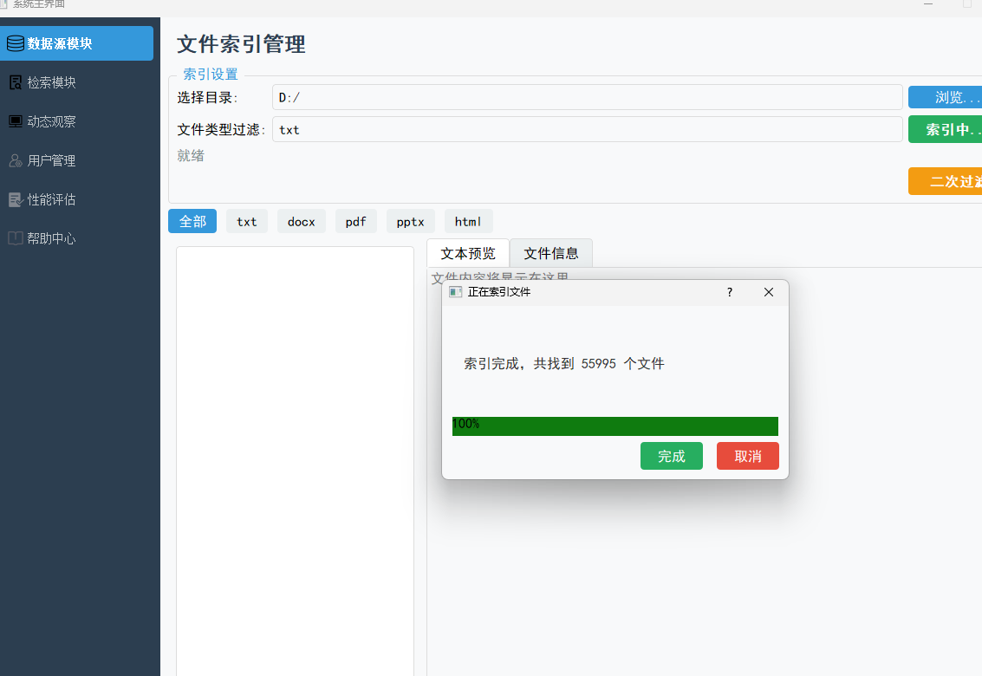

完成索引后的txt文件路径会写入到file_list.txt中，这里索引完成后，file_list.txt中只有40多个文件，是因为我为了保护数据一致性，设置了必须点击《完成》按钮才会开始写入上面的55995个txt文件，如果点击取消不会改变file_list.txt的内容，类似数据库的回滚，我只有提交事务和不提交事务，。

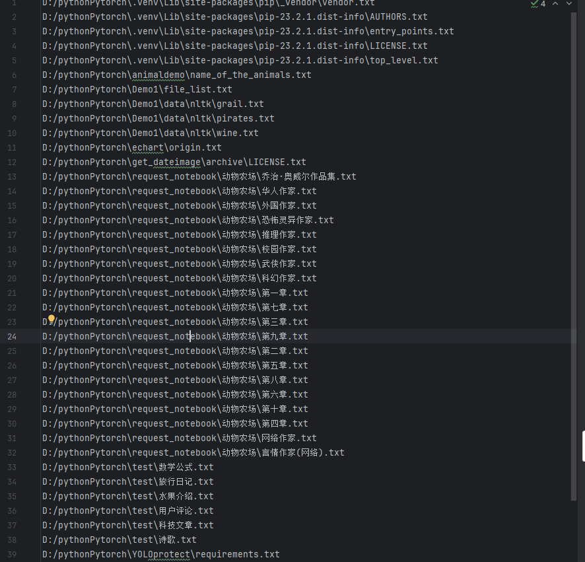

点击确定后写入

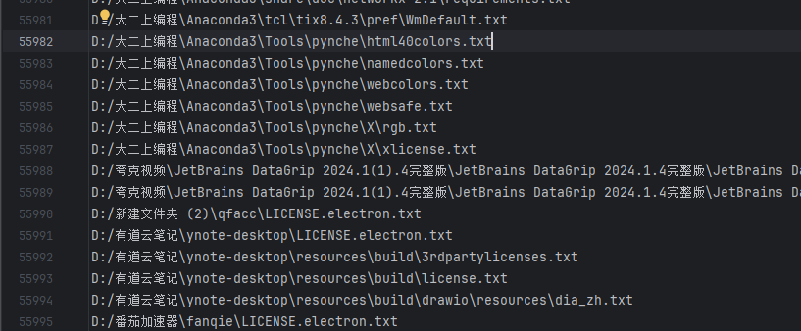

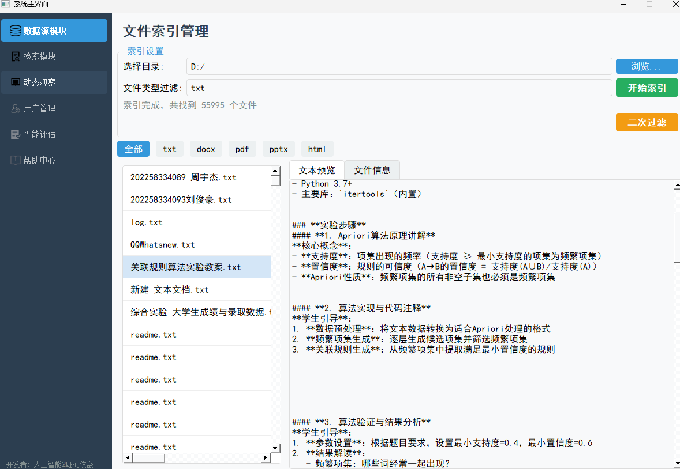

### 检索模块测试：

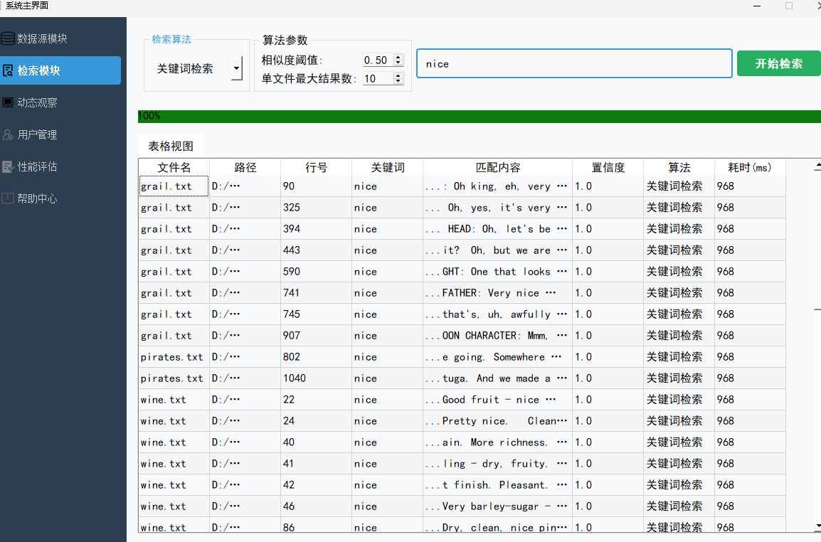

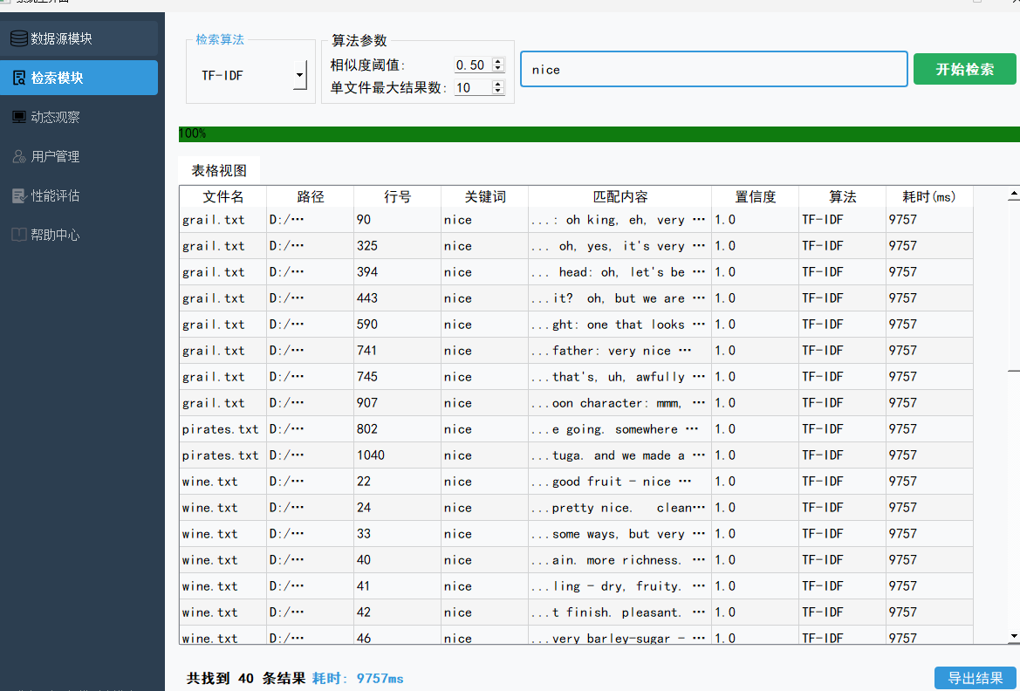

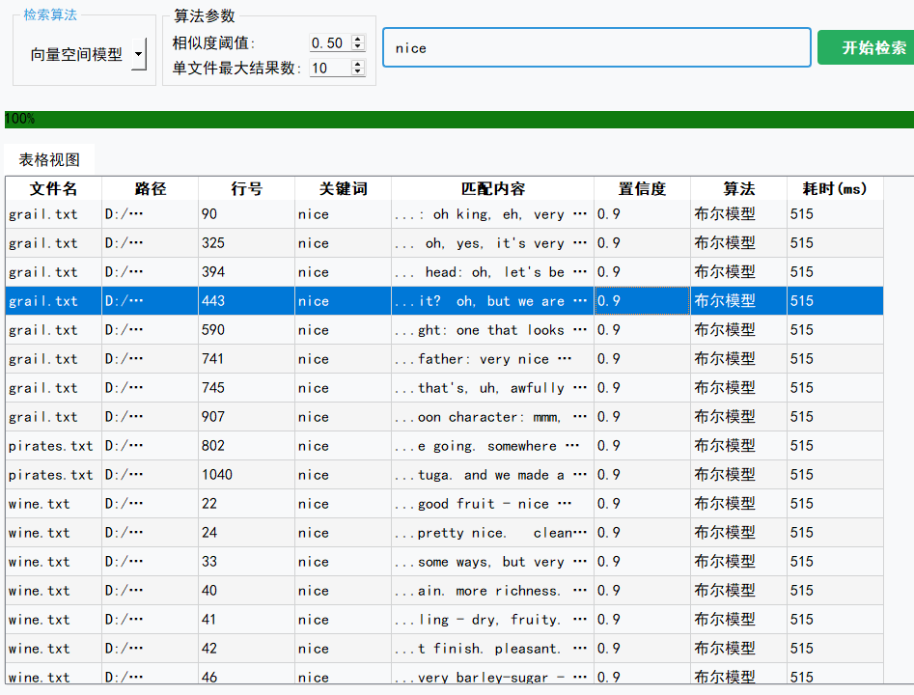

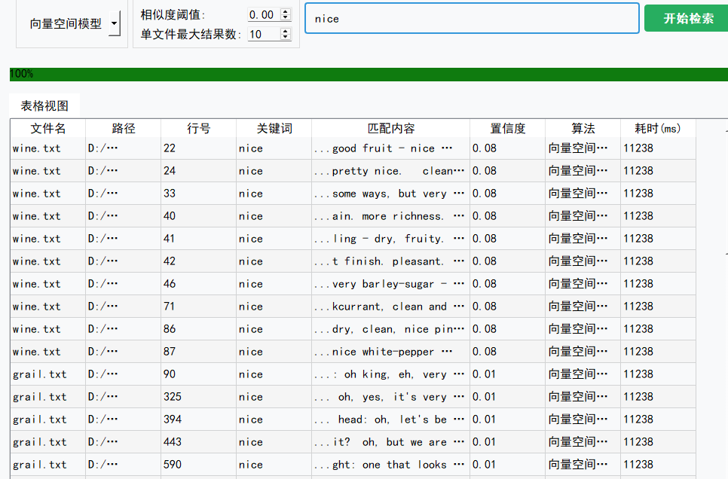

### 可视化模块测试：

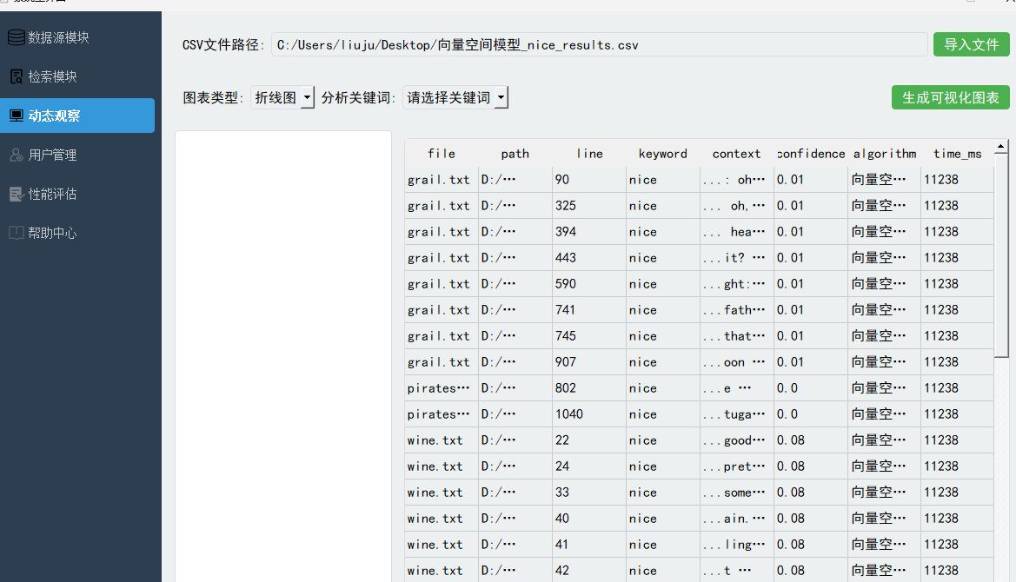

动态折线图：序号为x轴，置信度为y轴，采用字典提取出csv文件中字段，建立坐标x，y轴

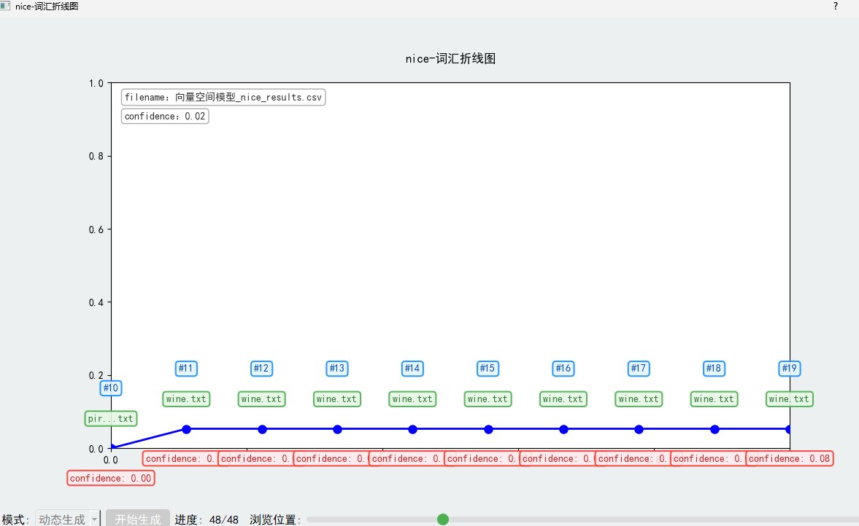

饼图：读取csv文件中的字段，统计对应文件数量，

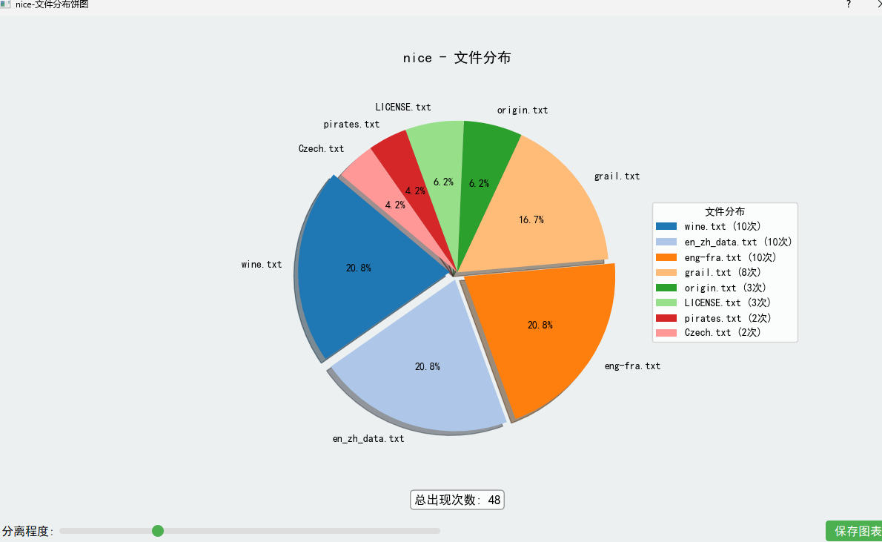

### 评估模块测试：

## 7.4测试结果：

功能测试：系统的各个功能模块均能正常工作，未发现明显问题。

性能测试：在合理的负载情况下，系统的响应时间和吞吐量满足需求，但在高负载情况下，系统的性能有所下降，需要进一步优化。

# **总结与展望**

## 8.1 项目总结：

本项目成功开发了一个基于 Python 和 PyQt5 的综合检索与评估系统，实现了用户认证、文件检索、检索性能评估等核心功能。系统采用分层架构设计，具有良好的可扩展性和可维护性。通过测试和性能评价，系统的功能和性能基本满足需求，但在高负载情况下仍存在一定的性能瓶颈，需要进一步优化。

## 8.2 未来展望：

**性能优化：**检索海量数据文件耗时问题，索引D盘时使用的只用了一个子线程Indexwoker，如果采用线程池轮询处理文本io操作，如将这55595个文件分摊给线程池（4-8个），能大幅提高效率。



**检索功能拓展：**如模糊检索、语义检索等，提高检索的准确性和智能化水平。

**用户信息安全加密：**用户信息的加密使用，对称加密（例如AES）对用户信息进行加密存储。

**修改权限设置：**可以在用户之间进行加密隔离，为每个数据请求和操作设置权限检查，只有经过授权的用户或管理员（如root）才能对敏感数据进行修改或访问

**不一致同名文件：**同名文件（我写在界面的同名文件，如readme，其实是存在不同路径的文件）可能会影响用户的交互，待优化。

